爱心人士注册说明

安卓手机用户：扫描二维码，用浏览器进行下载或者直接在软件商店城里搜索“社会扶贫”APP进行下载安装。
苹果用户：扫描二维码，选择苹果safari中打开下载安装。温馨提示：苹果用户下载后需要进行验证，按照以下步骤进行：设置→通用→设备管理→验证通过。
注册指南：点击进入APP→我的→点击登陆→没有账户，马上注册→输入相关信息→手机过去验证码→（身份证号码可不填，跳过）→注册成功。
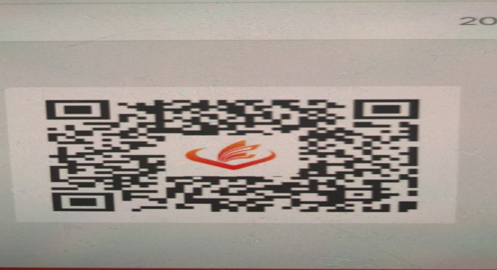
安卓系统 苹果系统
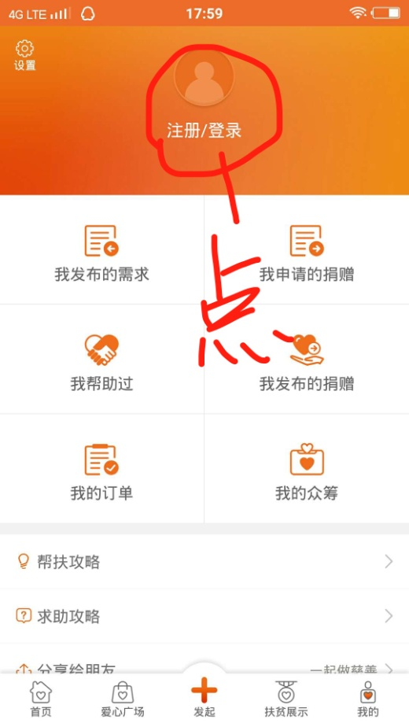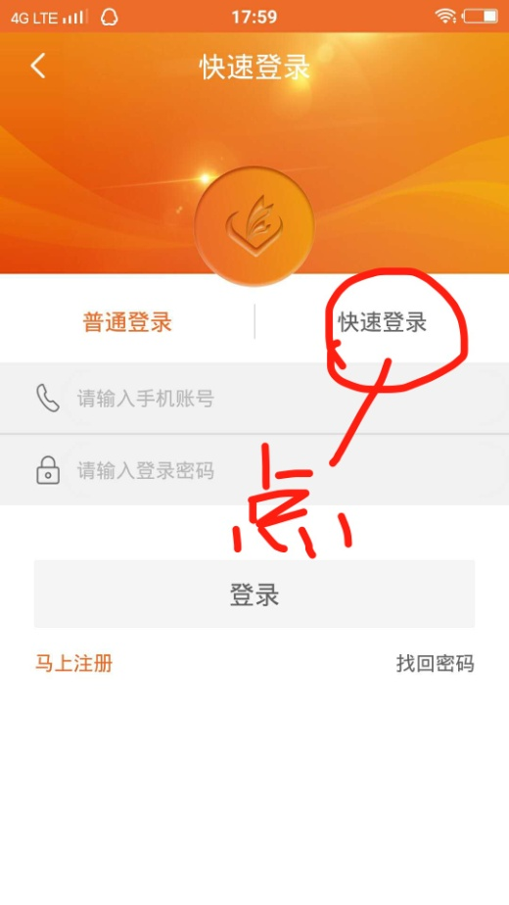
1 2 3
注册好点击图标就进入1页面，点击右下角“我的”进入2页面，点击“注册/登录”进入3页面，点一下“快速登录”输入手机号码按提示操作。

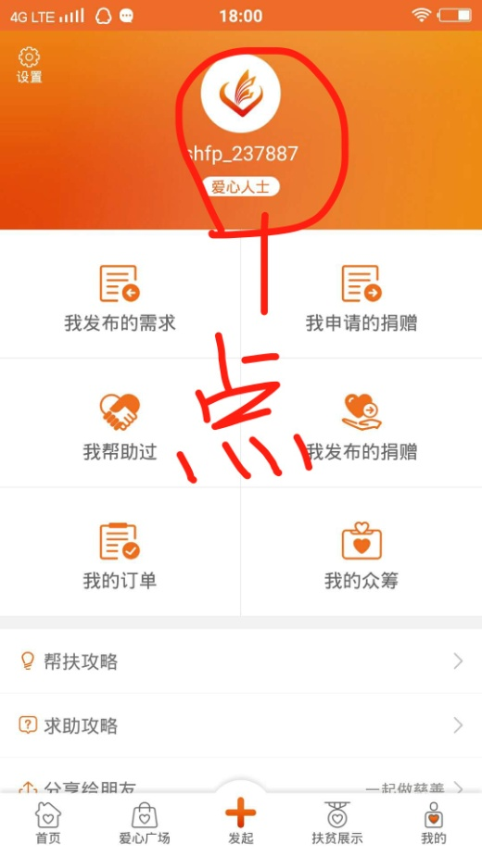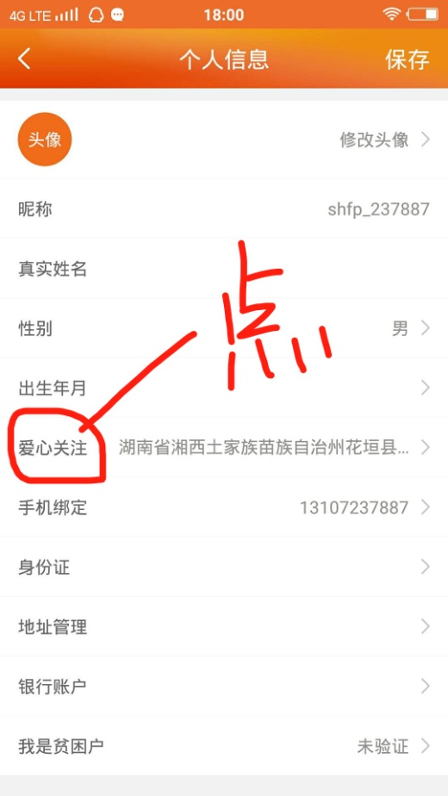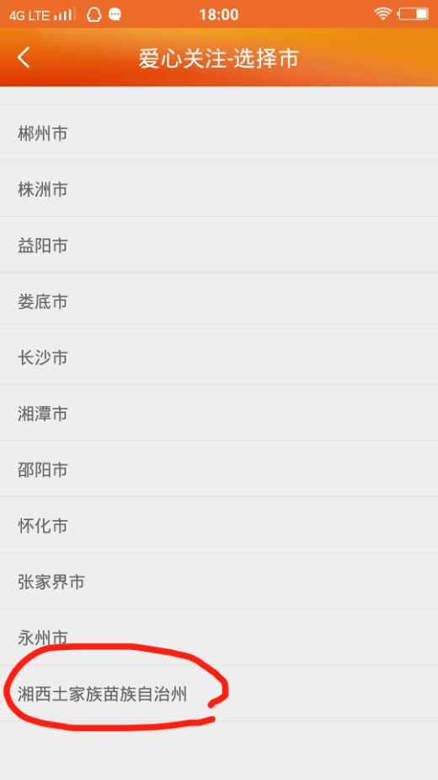
4 5 6
注册成功后图4所示，点图4页面的“爱心人士”进入图5页面，点“爱心关注”进入图6页面选择省市县地区。
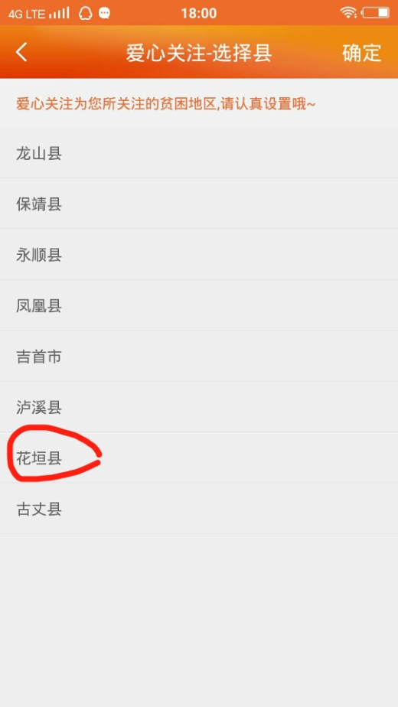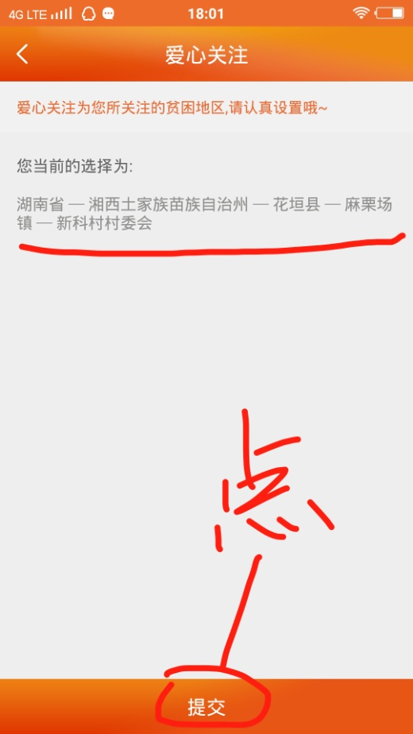
7 8 9
选择好6、7、8图页面后进入9页面确定关注地址后点“提交”。

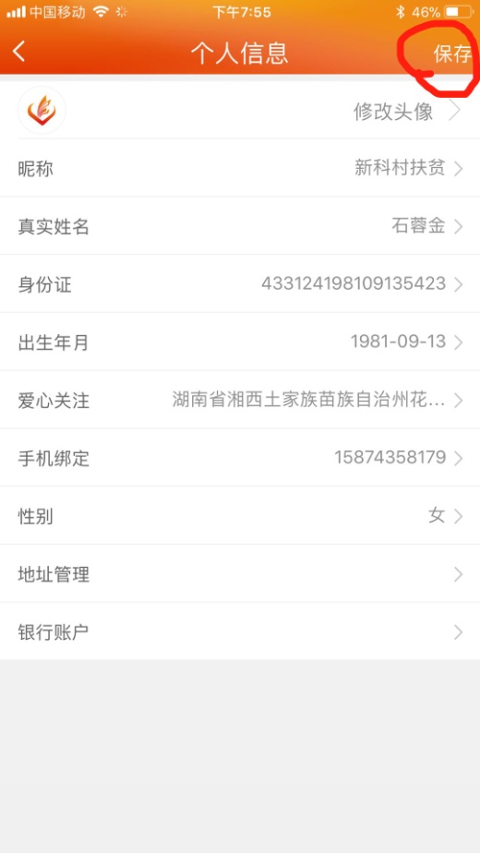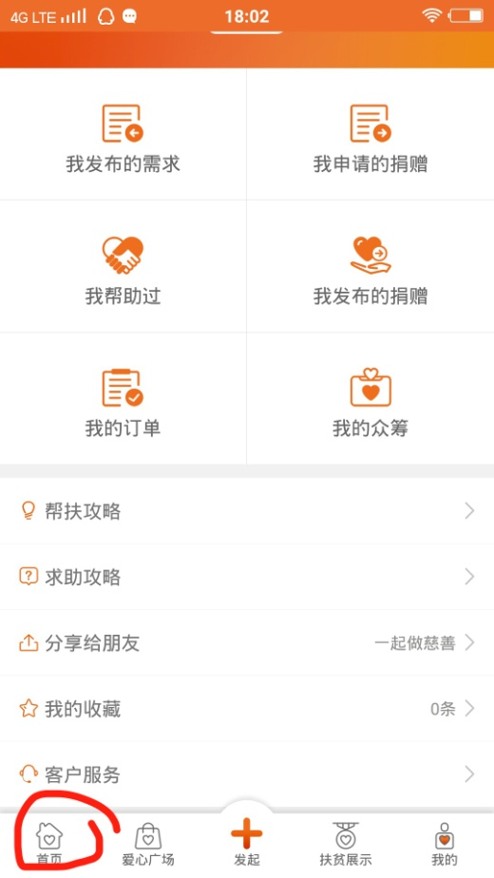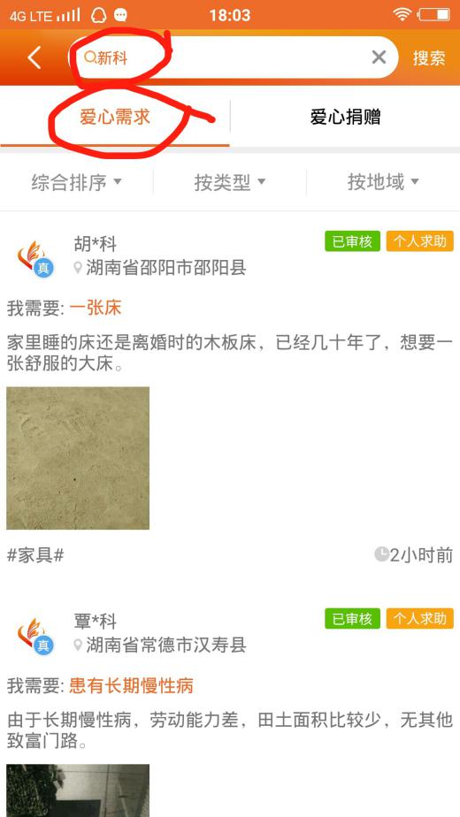
10 11 12
关注地址提交后进入10页面，一定点右上角“保存”，进入11页面点左下角“首页”进入页面12点“爱心需求”上面有个“搜索”输入“新科村”或想搜索的其他地区，就可以看到发布需求的贫困户。

